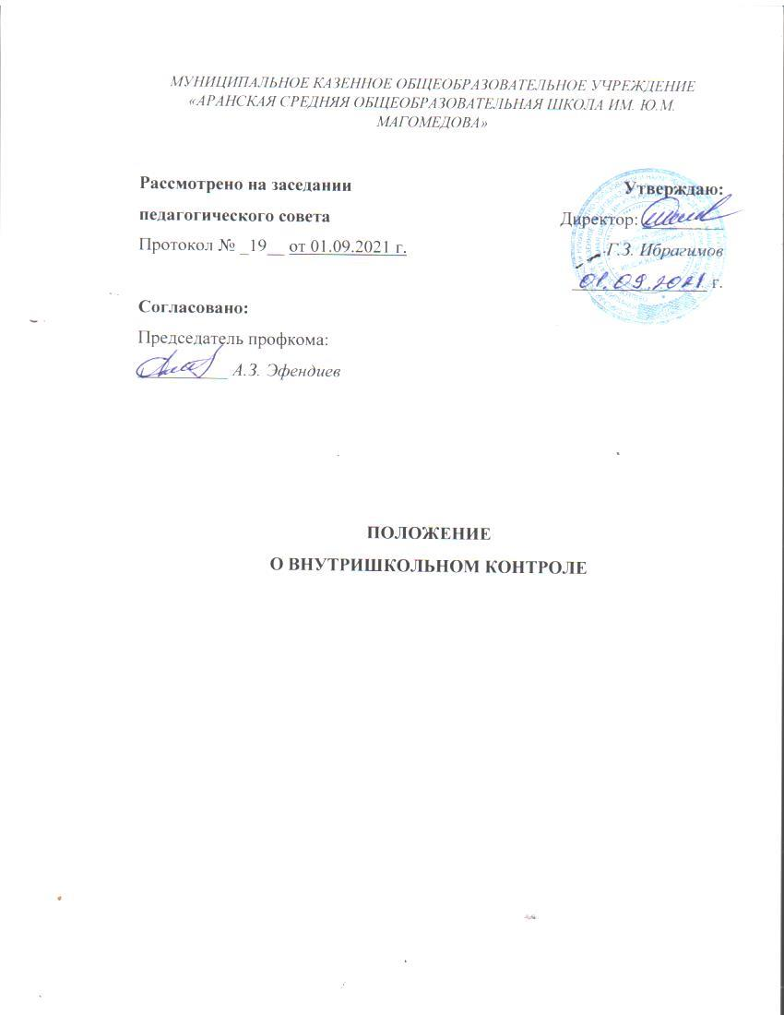

**1. Общие положения**

1.1. Настоящее Положение разработано в соответствии с Законом РФ «Об образовании», Положением об образовательном учреждении, Письмом Министерства образования РФ от 10.09.1999г. № 22-06-874 «Об обеспечении инспекционно-контрольной деятельности», Уставом школы, и регламентирует содержание и порядок проведения внутришкольного контроля администрацией.

1.2. Внутришкольный контроль — главный источник информации для диагностики состояния учебно-тренировочного процесса, основных результатов деятельности образовательного учреждения. Под внутришкольным контролем понимается проведение членами администрации школы наблюдений, обследований, осуществляемых в порядке руководства и контроля в пределах своей компетенции за соблюдением работниками школы законодательных и иных нормативно-правовых актов РФ, субъекта РФ, администрации района, школы в области образования. Процедуре внутришкольного контроля предшествует инструктирование должностных лиц по вопросам его проведения.

1.3. Положение о внутришкольном контроле рассматривается и рекомендуется к утверждению педагогическим советом школы, имеющим право вносить в него изменения и дополнения. Положение утверждается директором школы.

1.4. Целями внутришкольного контроля являются:

- совершенствование деятельности образовательного учреждения;

- повышение мастерства и квалификации педагогических работников;

- улучшение качества учебно- воспитательного процесса в школе.

1.5. Задачи внутришкольного контроля:

- осуществление контроля над исполнением законодательства в области образования;

- выявление случаев нарушений и неисполнения законодательных и иных нормативно-правовых актов, принятие мер по их пресечению;

- анализ причин, лежащих в основе нарушений, принятие мер по их предупреждению;

- анализ и экспертная оценка эффективности результатов деятельности педагогических работников;

- изучение результатов педагогической деятельности, выявление положительных и отрицательных тенденций в организации образовательного процесса и разработка на этой основе предложений по распространению педагогического опыта и установлению негативных тенденций;

- анализ результатов реализации приказов и распоряжений по школе;

- оказание методической помощи педагогическим работникам в процессе контроля.

1.6. Функции внутришкольного контроля:

- информационно-аналитическая;

- контрольно-диагностическая;

- корректно-регулятивная.

1.7. Директор школы или по его поручению заместитель директора по УВР вправе осуществлять внутришкольный контроль результатов деятельности работников по вопросам:

- соблюдения законодательства РФ в области образования;

- осуществления государственной политики в области образования;

- использования финансовых и материальных средств в соответствии с нормативами;

- использования методического обеспечения в образовательном процессе;

- реализации утвержденных образовательных программ, соблюдения утвержденных учебных планов и графиков;

- соблюдения Устава, Правил внутреннего трудового распорядка и иных локальных актов школы;

- соблюдения порядка проведения переводных испытаний обучающихся и текущего контроля успеваемости;

- другим вопросам в рамках компетенции директора школы.

1.8. При оценке педагогического работника в ходе внутришкольного контроля учитывается:

- выполнение программ, учебных планов в полном объеме;

- уровень знаний, умений, навыков и развитие обучающихся;

- степень самостоятельности обучающихся;

- правильное оформление соответствующей документации (планов работы, планов-графиков, конспектов, журналов, протоколов экзаменов и др.);

- дифференцированный подход к обучающимся в процессе обучения;

- совместная деятельность педагога и обучающегося;

- наличие положительного эмоционального микроклимата;

- умение отбирать содержание учебного материала (подбор дополнительной литературы, информации, иллюстраций и другого материала, направленного на усвоение обучающимися системы знаний, умений, навыков);

- способность к анализу педагогической ситуации, самоанализу своей деятельности, самостоятельному контролю за результатами учебно-воспитательной деятельности;

- умение корректировать свою деятельность;

- умение обобщать свой опыт;

- умение составлять и реализовывать план самообразования.

1.9. Методы контроля над деятельностью педагогического работника:

- анкетирование;

- тестирование;

- социальный опрос;

- мониторинг;

- наблюдение;

- изучение документации;

- анализ уроков;

- беседа о деятельности обучающегося;

- результаты учебно-воспитательной деятельности обучающихся.

1.10. Методы контроля за результатами учебно-воспитательной деятельности:

- наблюдение;

- устный опрос;

- посещение уроков и внеклассных мероприятий;

- проведение административных контрольных срезов;

- классно-обобщающий контроль;

- персональный контроль;

- предметно-обобщающий контроль;

- беседа, анкетирование, тестирование;

- проверка документации.

1.11. Внутришкольный контроль может осуществляться в виде плановых или оперативных проверок, мониторинга, проведения административных работ.

Внутришкольный контроль в виде плановых проверок осуществляется в соответствии с утвержденным планом-графиком, который обеспечивает периодичность и исключает нерациональное дублирование в организации проверок. Он доводится до членов педагогического коллектива в начале учебного года.

Внутришкольный контроль в виде оперативных проверок осуществляется в целях установления фактов и проверки сведений о нарушениях, указанных в обращениях обучающихся и их родителей или других граждан, организаций, регулирования конфликтных ситуаций в отношениях между участниками образовательного процесса.

Внутришкольный контроль в виде мониторинга предусматривает сбор, системный учет, обработку и анализ информации об организации и результатах образовательного процесса для эффективного решения задач управления качеством образования (результат образовательной деятельности, состояние здоровья обучающегося, организация питания, выполнение режимных моментов, исполнительская дисциплина, учебно-методическое обеспечение, диагностика педагогического мастерства и т. д.)

Внутришкольный контроль в виде административной работы осуществляется директором школы или его заместителем по учебно-воспитательной работе с целью проверки успешности обучения в рамках текущего контроля успеваемости и промежуточной аттестации обучающихся.

1.12. Виды внутришкольного контроля:

- предварительный (предварительное заключение);

- текущий (непосредственное наблюдение за учебно-воспитательным процессом);

- итоговый (изучение результатов работы школы, педагогов за учебный год);

- тематический;

- комплексный.

1.13. Правила внутришкольного контроля:

- внутришкольный контроль осуществляет директор школы, его заместитель по учебно-воспитательной работе, другие специалисты;

- в качестве экспертов к участию во внутришкольном контроле могут привлекаться сторонние (компетентные) организации и отдельные специалисты;

- директор школы издает приказ о сроках и теме предстоящей проверки, устанавливает срок предоставления итоговых материалов, справок;

- план определяет вопросы конкретной проверки и должен обеспечить достаточную информированность и сравнимость результатов контроля для подготовки итогового документа по отдельным разделам деятельности школы или должностного лица;

- продолжительность тематических или комплексных проверок не должна превышать 10 дней с посещением не более 5 уроков и других мероприятий;

- эксперты имеют право запрашивать необходимую информацию, изучать документацию, относящуюся к предмету внутришкольного контроля;

- при обнаружении в ходе контроля нарушений законодательства Российской Федерации в области образования сообщить директору школы;

- экспертные вопросы и анкетирование обучающихся проводят только в необходимых случаях и по согласию с психологической и методической службой школы;

- при проведении планового контроля не требуется дополнительного приказа, если в месячном плане указаны сроки контроля. В отдельных (экстренных) случаях директор и его заместитель по учебно-воспитательной работе могут посещать занятия педагогических работников школы без предварительного предупреждения;

- при проведении оперативных проверок педагогический работник предупреждается не менее чем за 1 день до посещения уроков;

- в экстренных случаях педагогический работник предупреждается на менее чем за один день до посещения уроков (экстренным считается письменная жалоба на нарушение прав ребенка, законодательства об образовании).

1.14. Основания для внутришкольного контроля:

- заявление педагогического работника на аттестацию;

- плановый контроль;

- проверка состояния дел для подготовки управленческих решений;

- обращение физических и юридических лиц по поводу нарушений в области образования.

1.15. Результаты внутришкольного контроля оформляются в виде аналитической справки, справки о результатах внутришкольного контроля, доклада о состоянии дел по проверяемому вопросу или иной формы, установленной в школе. Итоговый материал должен содержать констатацию фактов, выводы и, при необходимости предложения. Информация о результатах доводится до работников школы в течение семи дней с момента завершения проверки. Педагогические работники после ознакомления с результатами внутришкольного контроля должны поставить подпись под итоговым материалом, удостоверяющую то, что они поставлены в известность о результатах внутришкольного контроля. При этом они вправе сделать запись в итоговом материале о несогласии с результатами контроля в целом или по отдельным фактам выводам и обратиться в конфликтную комиссию Совета трудового коллектива школы.

По итогам внутришкольного контроля в зависимости от его формы, целей и задач, а также с учетом реального положения дел:

- проводятся заседания педагогического и методического Советов, производственные совещания, рабочие совещания с педагогическим составом;

- сделанные замечания и предложения фиксируются в документации согласно номенклатуре дел школы;

- результаты внутришкольного контроля могут учитываться при проведении аттестации педагогических работников;

1.16. Директор школы по результатам внутришкольного контроля принимает следующие решения:

- об изменении соответствующего приказа;

- об обсуждении итоговых материалов внутришкольного контроля коллегиальным органом;

- о проведении повторного контроля с привлечением определенных специалистов (экспертов);

- о привлечении к дисциплинарной ответственности должностных лиц;

- о поощрении работников;

- иные решения в пределах своей компетенции.

1.18. О результатах проверки сведений, изложенных в письменных обращениях обучающихся, их родителей, а также в обращениях и запросах других граждан и организаций сообщается им в установленном порядке и в установленные сроки.

**2. Личностно-профессиональный контроль**

2.1. Личностно - профессиональный контроль предполагает изучение и анализ педагогической деятельности учителя.

2.2. В ходе персонального контроля руководитель изучает:

- уровень знаний учителя в области преподаваемого предмета, достижения психологической и педагогической науки;

- уровень владения учителем инновационными технологиями, наиболее эффективными формами, методами и приемами обучения;

- результаты работы учителя и пути их достижения;

- способы повышения профессиональной квалификации педагогического работника.

2.3. При осуществлении контроля руководитель имеет право:

- знакомиться с документацией в соответствии с функциональными обязанностями, рабочими программами (тематическим планированием, которое составляется учителем на учебный год, рассматривается и утверждается на заседании методического совета и может корректироваться в процессе работы), поурочными планами, журналами, планами воспитательной работы, аналитическими материалами;

- проводить экспертизу педагогической деятельности;

- изучать практическую деятельность педагогических работников школы через посещение и анализ уроков и внеклассных мероприятий;

- проводить мониторинг образовательного процесса с последующим анализом полученной информации;

- проводить психологические, педагогические исследования: анкетирование, тестирование обучающихся, родителей, педагогов;

- делать выводы и принимать управленческие решения.

2.4. Проверяемый педагогический работник имеет право:

- знать сроки контроля и критерии оценки его деятельности;

- знать цель, содержание, виды, формы и методы контроля;

- своевременно знакомиться с выводами и рекомендациями администрации;

- обратиться в конфликтную комиссию профкома школы или вышестоящие органы управления образованием при несогласии с результатами контроля.

**3. Тематический контроль**

3.1. Тематический контроль проводится по отдельным проблемам деятельности школы.

3.2. Содержание тематического контроля может включать вопросы индивидуализации, дифференциации, коррекции обучения, устранения перегрузки обучающихся, уровня сформированности умений и навыков, развития физических качеств, активизации познавательной деятельности обучающихся и другие вопросы.

3.3. Тематический контроль направлен не только на изучение фактического состояния дел по конкретному вопросу, но и на внедрение в существующую практику технологии развивающего обучения, новых форм и методов работы, опыта мастеров педагогического труда.

3.4. Темы контроля определяются в соответствии с Программой развития школы, проблемно-ориентированным анализом работы школы по итогам учебного года, основными тенденциями развития образования в районе, регионе, стране.

3.5. Члены педагогического коллектива должны быть ознакомлены с темами, сроками, целями и методами контроля в соответствии с планом работы школы.

3.6. В ходе тематического контроля:

- проводятся тематические исследования (анкетирование, тестирование);

- осуществляется анализ практической деятельности учителя; посещения уроков, внеклассных мероприятий; анализ школьной документации и документации учителя.

3.7. Результаты тематического контроля оформляются в виде справки.

3.8. Педагогический коллектив знакомится с результатами тематического контроля на заседаниях педсоветов, совещаниях при директоре или заседаниях методических объединений.

3.9. По результатам тематического контроля принимаются меры, направленные на совершенствование учебно-воспитательного процессов, повышение качества подготовленности, уровня воспитанности и развития обучающихся.

3.10. Результаты тематического контроля нескольких педагогов могут быть оформлены одним документом (справка).

**4. Классно-обобщающий контроль**

4.1. Классно-обобщающий контроль осуществляется в конкретном классе или группе.

4.2. Классно-обобщающий контроль направлен на получение информации о состоянии образовательного процесса в том или ином классе.

4.3. В ходе классно-обобщающего контроля руководитель изучает весь комплекс учебной работы в отдельном классе или классах:

- деятельность всех учителей;

- включение обучающихся в познавательную деятельность;

- привитие интереса к знаниям;

- стимулирование потребности в самообразовании, самоопределении;

- сотрудничество учителя с обучающимися;

- социально-психологический климат в классном коллективе.

4.4. Классы для проведения классно-обобщающего контроля определяются по результатам анализа по итогам учебного года, полугодия или четверти.

4.5. Продолжительность классно-обобщающего контроля определяется необходимой глубиной изучения состояния дел в соответствии с выявленными проблемами.

4.6. Члены педагогического коллектива предварительно знакомятся с объектами, сроками, целями и методами классно-обобщающего контроля в соответствии с планом работы школы.

4.7. По результатам классно-обобщающего контроля проводятся педагогические советы, совещания при директоре или его заместителе, классные часы, родительские собрания.

**5. Комплексный контроль**

5.1. Комплексный контроль проводится с целью получения полной информации о состоянии образовательного процесса в школе в целом или по конкретной проблеме.

5.2. Для проведения комплексного контроля создается группа, состоящая из членов администрации образовательного учреждения, эффективно работающих педагогических работников школы под руководством одного из членов администрации.

5.3. Члены группы должны четко определить цели, задачи, разработать план проверки, распределить обязанности между собой.

5.4. Перед каждым проверяющим ставится конкретная задача, устанавливаются сроки, формы обобщения итогов комплексной проверки.

5.5. Члены педагогического коллектива знакомятся с целями, задачами, планом проведения комплексной проверки в соответствии с планом работы школы, но не менее чем за месяц до ее начала.

5.6. По результатам комплексной проверки готовится справка, на основании которой директором школы издается приказ (контроль за исполнением которого возлагается на одного из членов администрации) и проводится заседание педагогического совета при директоре или его заместителе.

5.7. При получении положительного результата данный приказ снимается с контроля.